П. Н. Гоман¹, А. В. Станчик², Ю. С. Кедич² (¹ГУО «КИИ» МЧС Республики Беларусь, Минск; ²УО «БГПУ им. М.Танка», Минск)

Науч. рук. В. Р. Соболь, д. ф.-м. н., профессор

АППРОКСИМАЦИЯ ТЕМПЕРАТУРНОГО ПОЛЯ ЛАБОРАТОРНОЙ УСТАНОВКИ НА ВОСПЛАМЕНЯЕМОСТЬ АНАЛИТИЧЕСКОЙ ФУНКЦИЕЙ

Испытание материалов на устойчивость к термическим нагрузкам производят в лабораторных условиях, применяя метод, так называемого заданного теплового потока, который позволяет моделировать воздействие энергии требуемого диапазона интенсивности на образцы конструкционных, строительных, растительных и иных материалов. При этом проведение измерений должно отвечать установленным нормам и положениям, предписываемым регламентирующими документами. В частности, для оценки способности материалов к воспламенению, в том числе и в условиях пожара достаточно широко используется установка на воспламеняемость [1]. Указанная установка включает блок управления, передвижную платформу для расположения и перемещения в зону разогрева образцов материала, стационарную и подвижную горелку, а также радиационную панель в виде усеченного конуса, обеспечивающую заданный уровень плотности теплового потока. При этом воздействие лучистой энергии заданной плотности приходится на область с диаметром 15 см (рисунок 1).

Рисунок 1 – Принципиальная схема установки по изучению термической стойкости материалов, размеры указаны в см.

Следует отметить, что представленная конфигурация излучателя не является идеальной с точки зрения создания интенсивного потока энергии с высокой однородностью в значительной области рабочей зоны.
В работе исследовано пространственное распределение экспонируемой на плоский образец интенсивности лучистого потока при характерных уровнях рассеиваемой мощности в электрическом нагревателе. Результаты эксперимента сопоставлены с данными расчета для излучателя в приближении сферической поверхности, выявлены условия адекватности представления падающего потока аналитическим выражениям полусферического излучателя.
В ходе измерений выявлялось пространственное распределение температуры по верхней грани асбестоцементного листа толщиной 1 см, который обычно используется в качестве подложки при проведении испытаний. Чувствительные элементы термопарного измерителя-регулятора типа «Сосна-003» с преобразователем из кабеля КТМС-ХА были позиционированы в различных точках асбестоцементного листа вдоль его радиуса. По результатам считывания был выявлен характер распределения температуры поверхности листа. При известной плотности потока излучения распределение температурного поля было преобразовано в характер пространственной зависимости падающего потока энергии (рисунок 2).
Установлено, что форма усеченного конуса излучающей поверхности приводит к ослаблению потока в периферийной части рабочей зоны. Существенное уменьшение интенсивности наблюдается при удалении от центра к кромке образца на расстояние более 4 см. В частности, плотность потока энергии в 10 кВт/м² формирует температуру на верхней грани образца в его центральной зоне около 530 К. Трехкратное увеличение плотности лучистого потока приводит к возрастанию температуры примерно в 1,4 раза. При воздействии потока в 20 кВт/м² температура в центре и на краю образца отличается в 1,2 раза.
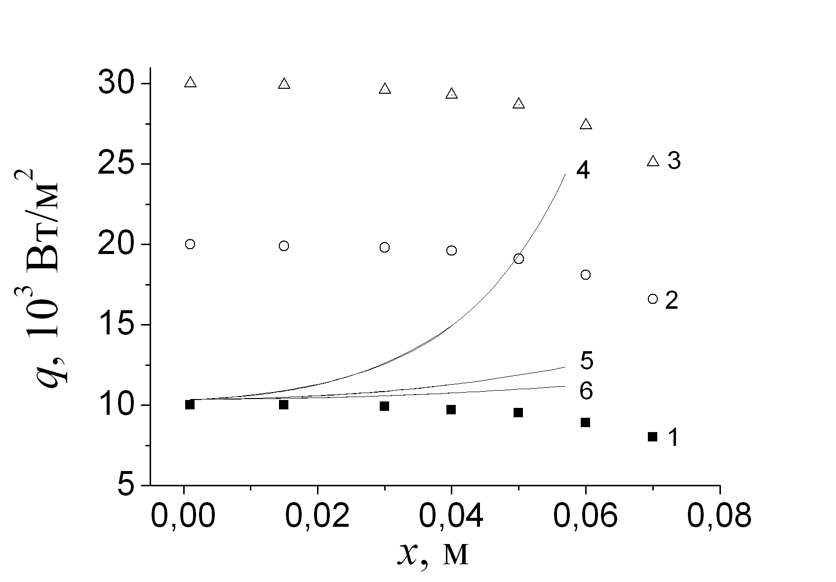
Рисунок 2 – Распределение плотности потока лучистой энергии (q) по данным эксперимента для q, кВт/м²: 10 (1), 20 (2), 30 (3) и расчета (1) в приближении сферического источника для R, м: 0,08 (4), 0,16 (5), 0,24 (6) при энергетической яркости B =1100 Вт/м²
Результаты эксперимента сопоставлены с расчетом возможного распределения энергетической освещенности от полусферической излучающей поверхности, радиус которой кратен радиусу сферы вписанной в усеченный конус, c использованием выражения (1), представленного в [2].

; (1)

Результаты численного моделирования показывают, что приближение сферического источника, вписанного в конус, отвечает реальному распределению в малой области, не более полутора см от оси системы. Но выбор сферического источника большего радиуса, а именно двух- и трех- кратного в сравнении с упомянутым выше, позволяет расширить область соответствия до 4 см, что отвечает более 50 % от всего радиуса рабочей зоны в 7,5 см. При этом расхождение с экспериментом реализуется в пределах до 3 – 4 % от значения в центральной зоне. Выбор виртуального источника в виде сферы с радиусом кратным радиусу, вписанному в усеченный конус, благоприятен в том смысле, что вне зависимости от его значения, в центральной области величина плотности потока падающего нормально на поверхность остается неизменной. Это отвечает закону сохранения в том смысле, что для Ламбертового источника такой конфигурации энергетическая освещенность определяется только его энергетической яркостью.
Таким образом, достаточно хорошее соответствие представления радиационного поля установки на воспламеняемость аналитическому выражению позволяет расширить область задач по выявлению тепловых свойств и термической устойчивости материалов.
Благодарность. Работа выполнена при поддержке БРФФИ, проект № Ф11М-005 «Аналитическая и численная аппроксимация пространственного распределения и воздействия потоков лучистой энергии для конечных по размерам протяженных тепловых источников.

Литература
1. Бельцова, Т.Г. Показатели воспламеняемости огнезащищенной древесины / Т.Г. Бельцова, О.Н. Корольченко // Пожаровзрывобезопасность. – 2008. – № 4. – С. 31–33.
2. Гоман, П.Н. О распределении мощности радиационного излучателя в форме полусферы / П.Н. Гоман, А.В. Станчик, В.Р. Соболь // V Машеровские чтения: материалы Междунар. науч.-практич. конф., Витебск, 21–23 сент. 2011 г. / Витебский гос. ун-т им. П.М. Машерова; редкол.: А.П. Солодков [и др.]. – Витебск, 2011. – С. 6–7.

